Alfortville, le 14 septembre 2018

Madame, Monsieur,

Le CNEA a le plaisir de vous convier à l’une des journées régionales d’information qui vous est dédiée.

Afin de répondre au mieux aux questions de l’ensemble de nos adhérents, tous champs confondus, nous avons mis en place un nouveau format de réunions régionales juridiques.
Les matinées de ces journées de rencontre seront consacrées aux actualités sociales, législatives et réglementaires et les après-midis en groupe et dédiées spécifiquement à une, deux ou trois conventions collectives qui vous concernent.

Nous souhaitons ainsi créer l’opportunité de temps d’échanges privilégiés avec l’équipe du CNEA mais également entre employeurs du même territoire et aborder des enjeux communs à vos champs conventionnels.

Les réunions régionales se déroulent de 9 heures à 16 heures. Vous trouverez ci-joints : le programme de cette journée, l’ordre du jour, le lieu et autres informations pratiques.

Pour vous inscrire, rendez-vous dans votre espace adhérent et laissez-vous guider ! Le nombre de place étant limité, nous vous invitons à vous inscrire au plus vite.

Nous vous attendons nombreux à cette réunion qui, nous l’espérons, permettra d’alimenter les réflexions au service de l’accompagnement et de la représentation des employeurs des secteurs de l’Animation, du Sport, du Tourisme Social et Familial et des Foyers et Services pour Jeunes Travailleurs.

Nous vous prions, Madame, Monsieur, de croire en l’assurance de nos sincères salutations.

Didier JACQUEMAIN David CLUZEAU

Président du CNEA Délégué Général du CNEA

PRÉSENTATION D’UNE JOURNÉE DE RENCONTRES
ET D’ÉCHANGES
Matinée • 9h à 12h

Actualités sociales, législatives et réglementaires :

- Loi avenir professionnel : compte Personnel de Formation, conseil en évolution professionnelle, plan et action de formation, entretien professionnel, apprentissage

- Comité Social et Economique : mise en place, rôle (dont négociation d’accord d’entreprise)

- Impôts à la source : Nouveauté pour janvier 2019

- Questions diverses

Temps d’échange

Déjeuner • 12h à 13h

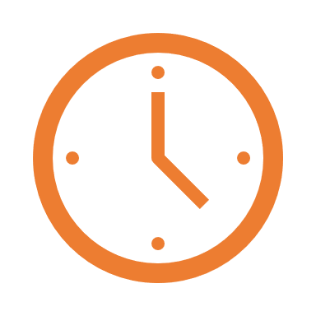 Après-midi • 13h à 16h

Actualités relatives à la convention collective de l’Animation :

- Temps partiels : Durée minimale, Indemnité temps partiel
Questions diverses

- Congés de courte durée (avenant 166) ;

- Complémentaire santé (avenant 165) ;

Actualités relatives à la convention collective des FJT :

- Avenant 47

Rémunération de base
Points d’expériences professionnelles
Questions diverses sur l’avenant

- Questions diverses

NB : ce programme est susceptible d’évoluer en fonction de l’actualité
Informations pratiques

Dates
Jeudi 22 novembre 2018 de 9 heures à 16 heures

Lieu
ADELIS
Espace Port Beaulieu
9 bd Vincent Gâche
44200 NANTES

Frais de participation
40 €/pers. pour les adhérents*
*déjeuner inclus

Inscription
Merci de vous inscrire en ligne dans votre espace adhérent et d’adresser votre règlement rapidement
afin de valider votre inscription (chèque à l’ordre du CNEA)

